求解热传导方程

$$\frac{∂T}{∂t}=κ\frac{∂^{2}T}{∂x^{2}}$$

的差分格式和稳定条件。

解：由题目可知， $T=T(x,t)$，其显式FTCS格式为：

$$\frac{T\left(x_{n},t_{n+1}\right)-T\left(x_{n},t_{n}\right)}{∆t}=κ\frac{T\left(x_{n+1},t_{n}\right)-2T\left(x_{n},t_{n}\right)+T\left(x_{n-1},t_{n}\right)}{{∆x}^{2}}$$

$T\left(x_{n},t_{n+1}\right)=\frac{κ∆t}{{∆x}^{2}}\left[T\left(x_{n+1},t_{n}\right)-2T\left(x_{n},t_{n}\right)+T\left(x_{n-1},t_{n}\right)\right]+T\left(x_{n},t_{n}\right)$

稳定性条件是 $\frac{κ∆t}{{∆x}^{2}}≤1/2$；

隐式FTCS格式为：

$$\frac{T\left(x_{n},t_{n+1}\right)-T\left(x_{n},t_{n}\right)}{∆t}=κ\frac{T\left(x_{n+1},t_{n+1}\right)-2T\left(x_{n},t_{n+1}\right)+T\left(x_{n-1},t_{n+1}\right)}{{∆x}^{2}}$$

假设一根杆初始时刻一端温度为100℃，另一端为0℃，杆与外界绝热，即 $\frac{∂T(x,t)}{∂x}|_{x=0}=0$ 且 $\frac{∂T(x,t)}{∂x}|_{x=L}=0$，求杆中温度随时间的变化(扩散系数 $κ=1$)。

使用显式FTCS作为预测值，隐式FTCS作为实际数值计算结果，对于边界处，左端点用后差，右端点用前差。具体计算为：

$$\frac{T\left(0,t_{n+1}\right)-T\left(0,t_{n}\right)}{∆t}=κ\frac{\frac{∂T(x,t)}{∂x}|_{x=∆x}-\frac{∂T(x,t)}{∂x}|_{x=0}}{∆x}=κ\frac{\frac{∂T(x,t)}{∂x}|_{x=∆x}-0}{∆x}$$

$$=κ\frac{T\left(∆x,t\right)-T\left(0,t\right)}{{∆x}^{2}}$$

$$\frac{T\left(L,t_{n+1}\right)-T\left(L,t_{n}\right)}{∆t}=κ\frac{\frac{∂T(x,t)}{∂x}|_{x=L}-\frac{∂T(x,t)}{∂x}|_{x=L-∆x}}{∆x}=κ\frac{0-\frac{∂T(x,t)}{∂x}|_{x=L-∆x}}{∆x}$$

$$=-κ\frac{T(L,t)-T(L-∆x,t)}{{∆x}^{2}}$$

根据稳定性条件，取 $∆t=0.0001$， $∆x=\frac{1}{49}≈0.02$。

代码：

clear all;

clc;

%热传导

tau=0.0001;%时间步长

N=50;%将杆分成50段

L=1;%杆长设为1

h=L/(N-1);%步长

kappa=1;%扩散系数=1

coeff=kappa*tau/h^2;

%初始条件和边界条件

%初始温度分布,

tt=zeros(N,1);

% tt(round(N/2))=1/h;

tt(1)=0;

tt(N)=100;

%设置循环与画图变量

xplot=(0:N-1)*h-L/2;%设x画图点坐标

iplot=1;

nstep=3000;%最大迭代步数

plot_step=nstep/50;%图示间的时间步数

%时间步循环

for istep=1:nstep

%*用显示FTCS计算每个时间步空间各点新的温度作为隐式TCS的原始数据

temp=tt(2:(N-1))+coeff*(tt(3:N)+tt(1:(N-2))-2*tt(2:(N-1)));%显式计算当做预测,比原来的初始函数少了边界两个数据点

temp=[tt(1);temp;tt(N)];%拼接一头一尾两个边界数据点

%先计算下一个时间步边界处的温度

tt(1)=((tt(2)-tt(1))/h-0)/h*kappa*tau+tt(1);%杆左边界下一个时间步温度

tt(N)=(0-(tt(N)-tt(N-1))/h)/h*kappa*tau+tt(N);%杆右边界下一个时间步温度

tt(2:(N-1))=tt(2:(N-1))+coeff*(temp(3:N)+temp(1:(N-2))-2*temp(2:(N-1)));%隐式计算作为最终结果

%每plot_step时间步记录画图数据

if(rem(istep,plot_step)<1)

ttplot(:,iplot)=tt(:); %保存时间步数据，列号是时间步，行号是空间位置

tplot(iplot)=istep*tau;%保存对应的时间点

iplot=iplot+1;

end

end

%画棒上各点温度随时间演化及等温线随时间演化

figure(1);

clf;%清楚当前图画上的绘图

set(gca,'FontSize',16);

mesh(tplot,xplot,ttplot);

xlabel('t');

ylabel('x');

zlabel('T(x,t)');

title('温度分布');

pause(1);

figure(2);

clf;

set(gca,'Fontsize',16);

cs=contour(tplot,xplot,ttplot,0:0.1:10);%contour：画等高线用的函数

clabel(cs,0:10);

xlabel('t');

ylabel('x');

title('等温线');

结果：

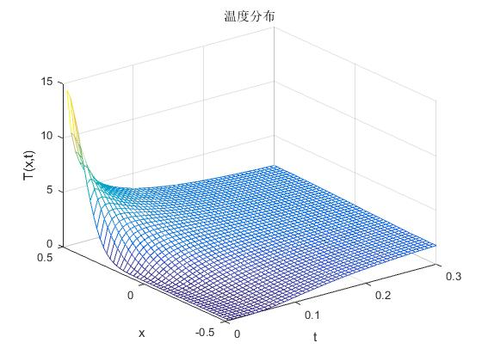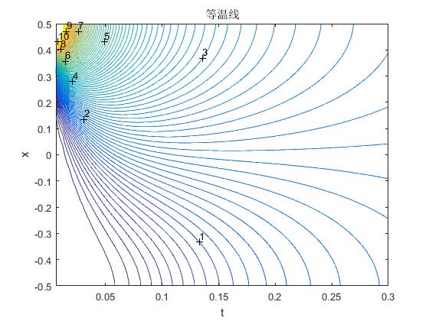

温度分布 等温线